A vos neurones, les ptits loups !!

**Ce2 – Cm1**

**Le coin des petits futés 1**



**Lecture**

**L’attaque du château**

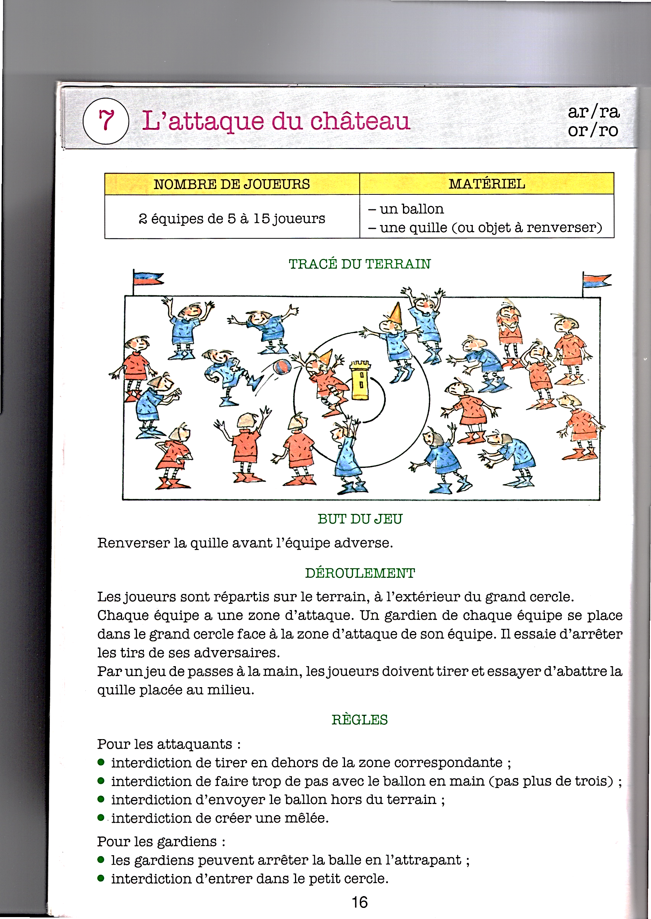

Prénom : ……………………………………………………….. Date : ………………………………………………..

**Compréhension**

**J’ai compris ce que j’ai lu**

1. **Entoure la bonne réponse :**

*Ce texte est :*

* *Un conte*
* *Un texte documentaire*
* *Une recette*
* *Une règle du jeu*

**b) Où se trouve le château ?**

………………………………………………………………………………………………

**c)Vrai ou faux : mets une croix dans la bonne case.**

|  |  |  |
| --- | --- | --- |
|  | **Vrai** | **Faux** |
| Il faut des plots pour jouer. |  |  |
| La première équipe qui renverse la quille a gagné. |  |  |
| On peut réaliser une partie avec 30 joueurs. |  |  |
| Les joueurs ont le droit d’entrer dans les deux cercles. |  |  |
| On a le droit de créer une mêlée pour récupérer le ballon. |  |  |
| Les gardiens ont le droit d’attraper la balle. |  |  |

**Grammaire / Conjugaison**

**Les phrases négatives contiennent une négation : ne…pas ; ne…plus ; ne…jamais**

*Ex : il* ***ne*** *dort* ***pas*.**

**Transforme les phrases suivantes comme l’exemple :**

**Entoure en rouge les négations.**

1. Interdiction de tirer en dehors de la zone.

On ne tire pas en dehors de la zone.

b) interdiction d’envoyer le ballon hors du terrain.

…………………………………………………………………………………………………

c) Interdiction de créer une mêlée.

………………………………………………………………………………………………..

**Le son [k] peut s’écrire de 3 façons :**

Ex : clair – un kiwi – un coq

Attention à ne pas le confondre avec le son **[g] : une gare**

**Orthographe**

1. **Trouve dans le texte 5 mots avec le son [k] :**

……………………………………………………………….

1. **Range les mots suivants dans le tableau :**

|  |  |
| --- | --- |
| J’entends **[k]** | J’entends **[g]** |
|  |  |

un cercle – un masque une quille – une glace - un kangourou – une classe - un garage

la musique – un cartable - un kilo -

**Vocabulaire**

**Mots mêlés**

**Retrouve tous les mots suivants dans la grille. Les mots peuvent être écrits dans ces sens :** → ↑ **↗.**

SEIGNEUR ARMURE

CHEVAL DOUVES

REINE COURONNE

DONJON CHATEAU

FORGERON PIERRES

CHAPELLE CRENEAUX

ATTAQUE

|  |  |  |  |  |  |  |  |  |  |
| --- | --- | --- | --- | --- | --- | --- | --- | --- | --- |
| S | K | I | W | C | H | E | V | A | L |
| E | A | T | T | A | Q | U | E | E | N |
| I | P | I | E | R | R | E | S | A | F |
| G | R | E | I | N | E | U | X | R | O |
| N | H | E | T | N | A | U | E | M | R |
| E | O | A | X | E | A | N | E | U | G |
| U | B | A | T | E | N | L | R | R | E |
| R | H | A | N | M | L | E | I | E | R |
| R | H | E | Z | E | E | H | J | E | O |
| C | R | O | P | M | O | I | V | M | N |
| C | F | A | D | O | U | V | E | S | A |
| E | H | I | D | D | O | N | J | O | N |
| C | O | U | R | O | N | N | E | E | R |

**Range les mots soulignés dans l’ordre alphabétique :**

…………………………………………………………………………………………………………………………

**Expression écrite**

**Tu es le roi ou la reine d’un château ! Celui-ci est attaqué par des ennemis qui veulent s’emparer du domaine et des terres. Raconte la bataille et explique comment se termine l’attaque.**



**Le coin des petits futés 2**

A vos neurones, les ptits loups !!

**Histoire**

**Les châteaux-forts au Moyen-Age**

Le château fort est perché sur une hauteur, dans un endroit difficile à attaquer. Le château sert à protéger la région qui l’entoure ainsi que tous les habitants. Le château est bien gardé et il est difficile d’y entrer. Le seigneur vit dans le donjon avec sa famille.

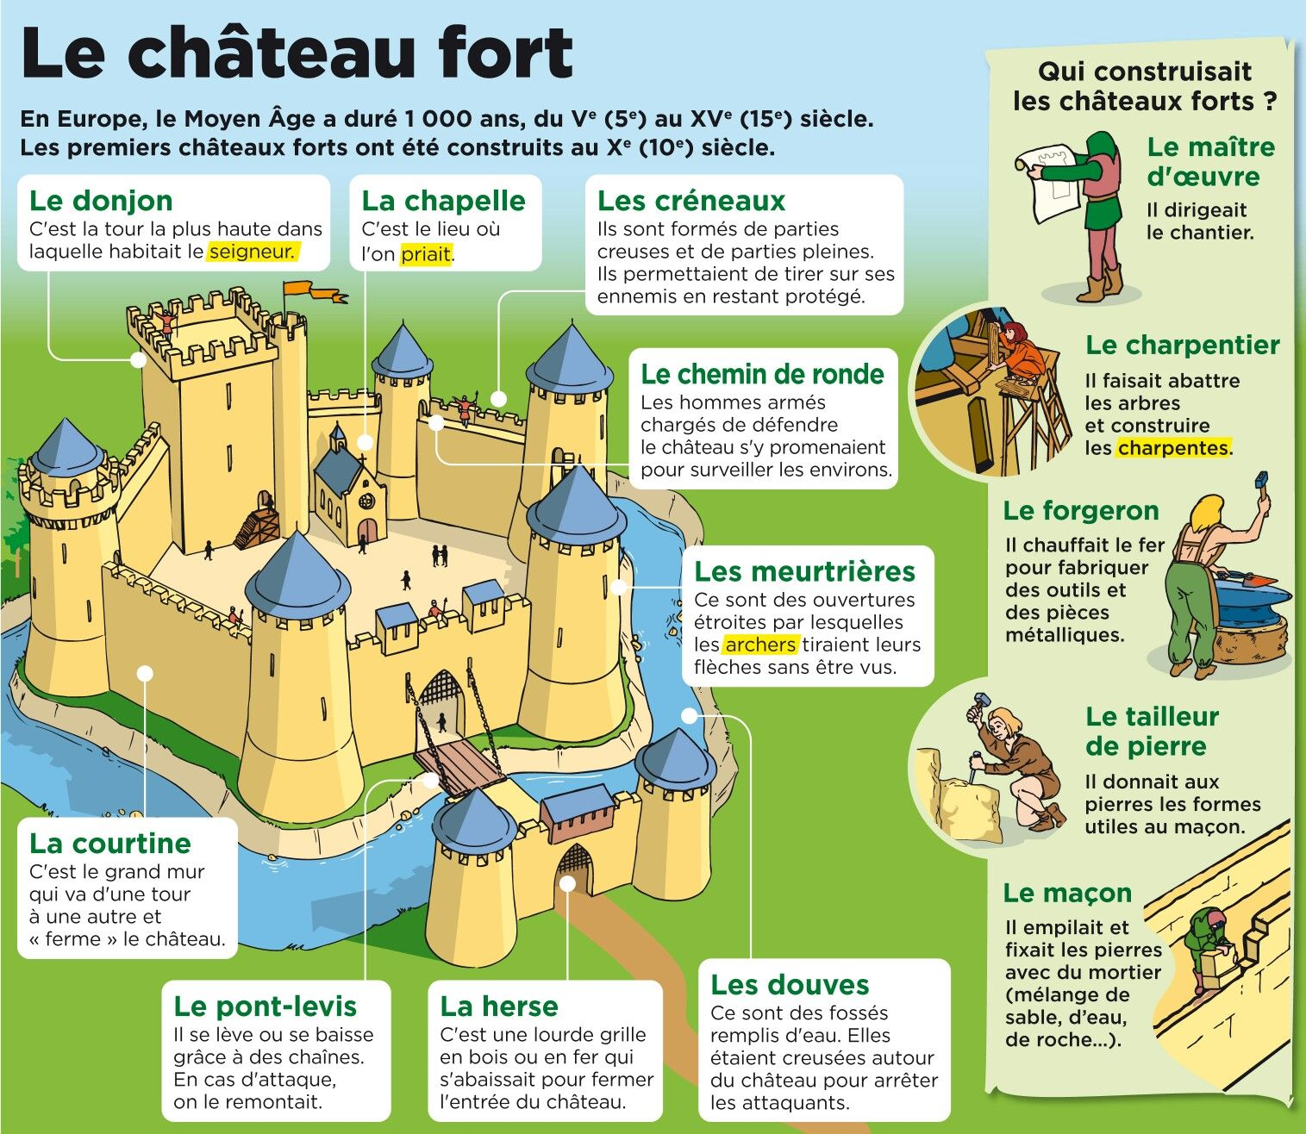

**Extrait du journal « le petit quotidien »**

**Je retiens : Pendant le Moyen-Âge, les seigneurs font construire des châteaux -forts. Ceux-ci servent de refuge à toute la population en cas d’attaque. On descend la herse et on ferme le pont-levis pour empêcher quiconque de rentrer. Ces forteresses nécessitent beaucoup de temps et de gens de métiers différents pour être bâtis.**

**Questions :**

1. **A quelle époque construit-on des châteaux-forts ? …………………………………………..**
2. **Cite 4 métiers nécessaires à la construction des châteaux ?**

…………………………………………………………………………………………………………………………………………

1. **Retrouve les mots à partir des définitions ci-dessous :**
2. Il est construit sur une hauteur pour pouvoir voir de loin les ennemis :

Le …………………………………………….

1. Il dirige le chantier lors de la construction du château : le……………………………………..
2. Ce sont de petites ouvertures étroites par lesquelles on tire des flèches :

Ce sont les …………………………………

1. C’est un grand mur qui va d’une tour à l’autre : on l’appelle la ………………………………….
2. C’est une lourde grille en bois ou en fer à l’entrée du château : la ……………………………..
3. C’est l’endroit du château où vit le seigneur et sa famille : le …………………………………….

**Mathématiques**

**Problème : Manon (8 ans), Fred (14 ans) et leurs deux parents décident de visiter un château pendant leurs vacances. En arrivant devant la grille, ils voient les tarifs suivants :**

**Adulte : 9 € - enfant de 4 à 10 ans : 5 € - enfant de 10 à 17 ans : 7 € -**

**Gratuit pour les moins de 4 ans.**

1. **Combien la famille va-t-elle payer pour la visite ?**

**Calcul :** …………………………………………………………………………………

**Phrase réponse :** …………………………………………………………………………

1. **Pour le déjeuner, maman achète au point restauration 4 sandwichs à 5 € l’un et 4 boissons à 2 € l’une : combien coûte le déjeuner ?**

**Calcul :** ………………………………………………………………………………….

**Phrase réponse :** ………………………………………………………………………

1. **Combien la famille a-t-elle dépensé en tout pour la journée ?**

**Calcul :** ……………………………………………………………………………………

**Phrase réponse :** ………………………………………………………………………

**Texte de la dictée :**

L’attaque du château est un jeu pour toute la classe. On fait des passes. La première équipe qui renverse la quille a gagné.